|  |  |  |  |  |
| --- | --- | --- | --- | --- |
|  | Организация Объединенных Наций | | ECE/TRANS/WP.29/GRSG/2021/8 | |
| _unlogo | | **Экономический  и Социальный Совет** | | Distr.: General  29 January 2021  Russian  Original: English |

**Европейская экономическая комиссия**

Комитет по внутреннему транспорту

**Всемирный форум для согласования правил  
в области транспортных средств**

**Рабочая группа по общим предписаниям,   
касающимся безопасности**

**Сто двадцать первая сессия**

Женева, 12–16 апреля 2021 года

Пункт 8 a) предварительной повестки дня

**Поправки к правилам, касающимся   
транспортных средств, работающих на газе**

**Правила № 67 ООН (транспортные средства,   
работающие на СНГ)**

Предложение по поправкам серии 04 к Правилам № 67 ООН (транспортные средства, работающие на СНГ)

Представлено экспертом от Нидерландов[[1]](#footnote-1)\*

Воспроизведенный ниже текст был подготовлен экспертом от Нидерландов с целью обновления существующих требований к идентификации автобусов, работающих на СНГ, и введения аналогичных требований к идентификации грузовых автомобилей. Изменения к существующему тексту Правил ООН выделены жирным шрифтом в случае новых положений или зачеркиванием в случае исключенных элементов.

.

I. Предложение

*Пункт 5.2* изменить следующим образом:

«5.2 Каждому типу оборудования**, официально утвержденному в соответствии с приложением 4 Соглашения (E/ECE/TRANS/  
505/Rev.3),** присваивают номер официального утверждения. ~~Первые две цифры этого номера (в настоящее время 03, что соответствует поправкам серии 03) указывают серии поправок, включающих самые последние значительные технические изменения, внесенные в Правила к моменту предоставления официального утверждения.~~ ~~Одна и та же Договаривающаяся сторона не может присвоить этот буквенно-цифровой код другому типу оборудования.~~»

*Пункт 16.2* изменить следующим образом:

«16.2Каждому типу транспортного средства**, официально утвержденному в соответствии с приложением 4 Соглашения (E/ECE/TRANS/505/Rev.3),** присваивают номер официального утверждения. ~~Первые две цифры этого номера указывают на серию поправок, включающую самые последние существенные технические изменения, внесенные в Правила к моменту предоставления официального утверждения.~~»

*Пункты 17.1.8–17.1.8.2* изменить следующим образом:

«17.1.8 **Идентификация транспортных средств, работающих на СНГ**

17.1.8.1 На транспортных средствах категорий M2**/N2** и M3**/N3** **должна иметься наклейка**, указанная в приложении 17.

17.1.8.2 **Эти наклейки должны размещаться на передней части транспортного средства и на левой стороне, а также на правой стороне транспортного средства; на стороне вблизи передней двери, если она имеется. Если передней двери не имеется, то наклейка должна быть размещена на первой трети длины транспортного средства.** **Кроме того, в случае транспортных средств категорий M2 и M3 наклейка должна быть прикреплена к задней части транспортного средства.**

~~Эта табличка прикрепляется спереди и сзади транспортного средства и снаружи дверей с правой (в случае транспортных средств, предназначенных для левостороннего движения) либо с левой   
(в случае транспортных средств, предназначенных для правостороннего движения) стороны.~~»

*Включить новые пункты 22.19–22.23* следующего содержания:

«**22.19 Начиная с официальной даты вступления в силу поправок серии 04 ни одна из Договаривающихся сторон, применяющих настоящие Правила, не отказывает в предоставлении или признании официальных утверждений типа на основании настоящих Правил с внесенными в них поправками серии 03.**

**22.20 Начиная с [1 сентября 2023 года] Договаривающиеся стороны, применяющие настоящие Правила, не обязаны признавать официальные утверждения типа на основании поправок предшествующих серий, впервые выданные после [1 сентября 2023 года].**

**22.21 До [1 сентября 2025 года] Договаривающиеся стороны, применяющие настоящие Правила, признают официальные утверждения типа в соответствии с поправками предыдущих серий, которые были впервые выданы до [1 сентября 2023 года].**

**22.22 После [1 сентября 2025 года] Договаривающиеся стороны, применяющие настоящие Правила, не обязаны признавать официальные утверждения типа, предоставленные на основании предшествующих серий поправок к настоящим Правилам.**

**22.23 Независимо от пункта 22.22 выше Договаривающиеся стороны, применяющие настоящие Правила ООН, продолжают признавать официальные утверждения типа ООН, предоставленные на основании предыдущих серий поправок к настоящим Правилам ООН, для транспортных средств/систем транспортных средств/элементов транспортных средств, которые не затронуты изменениями, внесенными на основании поправок серии 04».**

*Annex 17* изменить следующим образом:

«**Приложение 17**

**Положения, касающиеся опознавательных знаков для транспортных средств категорий M2/N2 и M3/N3, работающих на СНГ**

**(Пункт 17.1.8 настоящих Правил)**

*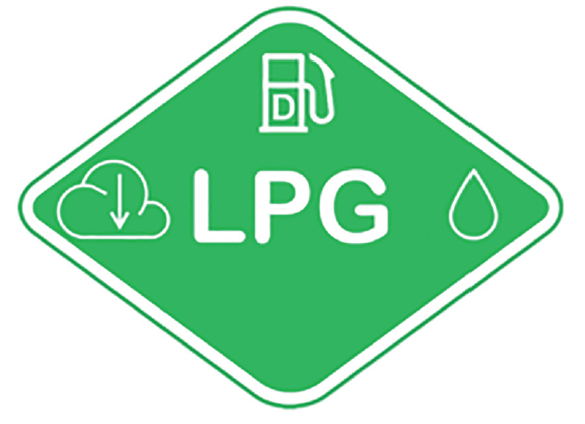*

**Наклейка должна быть устойчивой к атмосферным воздействиям.**

**В центральной части указывается первый источник энергии.**

**В верхней части указывается второй источник энергии.**

**В левой части указывается поведение газа, обусловленное его плотностью.**

**В правой части указывается агрегатное состояние газообразного топлива при хранении.**

**Компоновка и символы должны соответствовать стандарту ISO 17840-4:2018.**

**Цвет и размеры наклейки должны отвечать следующим требованиям:**

**Цвета:**

**Фон: зеленый, код RGB 0, 176, 80**

**Окаймление:** **белое светоотражающее**

**Буквы и символы:** **белые светоотражающие**

**Размеры:**

**Ширина наклейки: > 110 мм**

**Высота наклейки: > 80 мм**»

II. Обоснование

1. Положения об идентификации транспортных средств, работающих на газообразном и сжиженном топливе, изложены в Правилах ООН для транспортных средств только категорий М2 и М3, работающих на СНГ (см. Правила № 67 ООН, пункт 17.1.8, а также приложение 16), в Правилах ООН для транспортных средств только категорий М2 и М3, работающих на КПГ/СПГ (см. Правила № 110 ООН, пункт 18.1.8, а также приложения 6 и 7), и в Правилах ООН для транспортных средств, работающих на водороде (см. Правила № 134, пункт 7.1.7, а также приложение 6).

2. Цель размещения на таких транспортных средствах обновленных наклеек состоит в том, чтобы помочь аварийно-спасательным службам в выборе стратегии действий в случае их возгорания. (В условиях пожара может быть принято решение об охлаждении топливных баков или баллонов для предотвращения срабатывания устройства сброса давления при повышении температуры (УСДТ) или, если развитие пожара перешло на следующую стадию, о принятии мер по смягчению последствий вспышки пламени или взрыва. Компримированные и сжиженные газы в условиях пожара ведут себя по-разному.)

3. Необходимость включения в область применения транспортных средств категории N2/N3 обусловлена тем, что в настоящее время существует большое разнообразие таких транспортных средств, тогда как в прошлом они обычно оснащались дизельным двигателем.

4. Что касается размещения наклеек, то данное предложение призвано обеспечить согласованность с Правилами № 134 ООН.

5. КТИФ рекомендует использовать символы, соответствующие международному стандарту ISO 17840-4, часть 4 «Идентификация энергии движения транспортного средства». (КТИФ — исторически закрепившаяся аббревиатура для обозначения Международного технического комитета по предупреждению и тушению пожаров.)

6. Что касается внешнего вида наклейки, то это предложение призвано обеспечить согласованность с вышеупомянутым стандартом ISO.

7. Наклейки размещаются в соответствии с рекомендациями КТИФ.

1. \* В соответствии с программой работы Комитета по внутреннему транспорту на 2021 год, изложенной в предлагаемом бюджете по программам на 2021 год (A/75/6 (разд. 20), п. 20.51), Всемирный форум будет разрабатывать, согласовывать и обновлять правила ООН в целях улучшения характеристик транспортных средств. Настоящий документ представлен в соответствии с этим мандатом. [↑](#footnote-ref-1)